PRÉSENTATION DU PROJET

Zone multifonctionnelle de service autoroutière

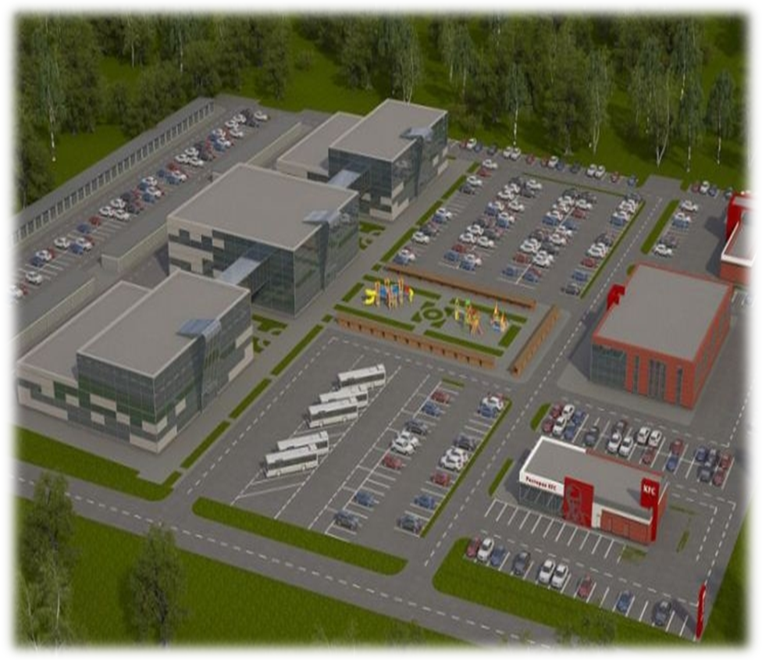

l’année 2017
Le contenu du projet : | Le projet envisage la construction et l’amélioration de la zone multifonctionnelle de service autoroutière type « B-1 ».  ZM (Zone multifonctionnelle) comprend:  - un parking à part pour des véhicules légers, des camions et des autobus ;  - une station de remplissage polycarburante, y compris une station GNV et une station de remplissage pour des véhicules électriques ;  - les toilettes (ayant une adduction d'eau, une canalisation d'évacuation des eaux usées, l’électricité, chauffées) ;  - un espace détente pour conducteurs et passagers avec des zones fumeurs ;  - des services de restauration (cafétéria, restaurant);  - un magasin (de proximité);  - une station de gonflage;  - les douches,  - une blanchisserie;  - un poste de secours;  - des postes de collecte des ordures ;  - une automatique;  - un hôtel;  - un lavage auto;  - une station service;  - des espaces pour la vente au détail de produits et/ou de souvenirs locaux (marché) ;  - un parking pour les véhicules remorqués (auto camping car) ;  - des services de télécommunications (Internet) ;  - 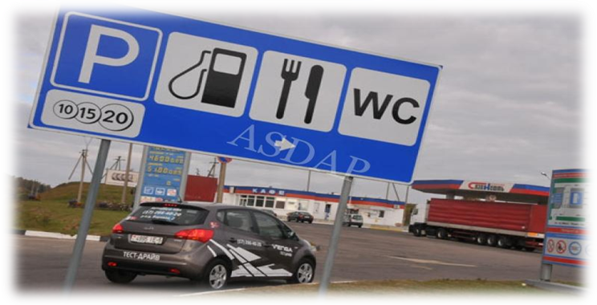des distributeurs automatiques de billets.
Les coûts d’investissement | - Les travaux de reconnaissances et d'élaboration de projet - 6500.00 milles roubles;  - L'acquisition de l'équipement-140, 500.00 milles roubles.;  - Les travaux de construction et de montage -165,000.00 milles roubles;  - Les systèmes de services publics et des communications-43500.00 milles roubles ;  - L' aménagement du territoire -13000.00 milles roubles ;  - L'essais et la mise au point des machines et la mise en service-1500.00 milles roubles.  AU TOTAL: 370,000.00 milles roubles.
Les paramètres technico-économiques | - la surface du terrain-6 ha;  - le nombre de parkings - 40;  - le nombre de colonnes à la station-service -8 et une station GNV ;  - le nombre de places dans un café-160 ;  - le nombre de postes à la station CENT -10 ;  - le nombre de places d’hébergement - 100 ;  - le nombre de places pour le lavage des voitures -10 ;  - la largeur de bande de l’entrée/sortie du transport automobile - 5,5 m.
Les indicateurs de l'efficacité du projet | Les indicateurs de l'efficacité calculés sur la base du flux monétaire du capital engagé:  - valeur actualisée nette (Van)-398 650 milles roubles  - taux de rentabilité interne - 43.32%  - indice de rentabilité -2,15  - délai de récupération simple -38 mois  - délai de récupération actualisé 42 - mois  - taux d’actualisation -18 %  - point mort -25 %  - période de calcul des indicateurs intégraux-60 mois
Le but du projet | - le développement du service autoroutière multifonctionnel;  - la création des postes de travail supplémentaires;  - le relèvement des revenus budgétaires ;  - la diversification du domaine de services de transport;  - la création des conditions favorables du travail et du repos des chauffeurs.
La faisabilité et la nécessité de la réalisation du projet | La nécessité de la création des complexes de service autoroutière peur être expliquée par des raisons objectives résultant de ces dernières années. Le besoin de la population d'une circulation active, la réalisation des projets de la construction de nouvelles routes, l' augmentation de la demande des consommateurs au niveau du service et le développement du tourisme. La création des zones multifonctionnelles (ZM) est un objectif gouvernemental, et il est guidé et soutenu lors des étapes de sa mise en œuvre. C'est un projet à long terme et il est donc bénéfique pour l’investissement et le partenariat. Aujourd'hui la dispersion et l’éloignement des services sur la route pose beaucoup problèmes. La création d’une ZM va considérablement améliorer la situation du service autoroutière et modifier radicalement l’avis des automobilistes sur la qualité des services. Les projets envisagent la possibilité d’obtenir un entretien technique et un bon service au sein d'un complexe intégral. La ZM présentera un large éventail de services de transport, ici on pourra se détendre et faire des achats. C'est pratique et avantageux pour tous ceux qui sont en route. La partie prêtant ces services aura également la possibilité de développer avec succès son activité commerciale grâce à l’augmentation annuelle des flux de consommateurs.
Le financement  du projet | La somme des coûts à venir dans le cadre du projet pour la période d’investissement sera 370,000.00 milles roubles.:  Les sources de financement:  - Les investissements privés - 100 %;  Les conditions de financement:  Le financement du projet est effectué selon les normes techniques de conception, d'installation et de construction des objets faisant partie du ZM.
L'importance nationale | Le transport fait partie de l’activité économique, il doit donc satisfaire les besoins humains en changeant l’emplacement des biens et des personnes. Il peut fournir les biens vers les lieux où ces derniers peuvent être utilisés par les consommateurs d'une meilleure façon.  Étant donné que la longueur des routes en Russie est énorme, il est nécessaire de créer des objets de service autoroutière, ce qui affecte directement la qualité et la quantité des services de transport. Tout cela a une conséquence sur la situation économique du pays dans son ensemble. En outre, les conditions du travail des chauffeurs doivent répondre aux normes du travail en général. Dans le nouveau contexte , lorsqu’on a besoin d'une situation économique stable, d'un travail coordonné de toute l’économie nationale, le rôle du transport lié avec des secteurs matérieux et des secteurs tertiaires, acquiert une signification particulière. La société émet des exigences spécifiques par rapport au transport : Une réponse actuelle et complète aux besoins logistiques de l'économie nationale et de la population.
Les avantages du projet | - Le soutien de l’État;  - L' attractivité des investissements;  - La rentabilité élevée des services de la ZM;  - Le besoin augumenté de la mise en place d'une ZM;  - L'existence d'un contexte favorable pour la création d'une ZM.

